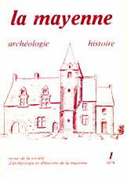 |   Tome n° 1  (année 1979)
PIVETTE B, FOUCHER G, L'habitat gallo-romain de "Rangevin", commune de Brécé
NAVEAU J, Première approche de la céramique du haut Moyen Âge en Mayenne
SURCOUF J, Passage de l'évêque du Mans à Soulgé-le-Bruant en 1645
GAULEJAC (de) B, à Vaiges, des roturiers défendent leur droit de chasse sur le fief du Châtelier
MAILLARD J, Un négociant lavallois sous l'Ancien Régime: Pierre le Nicolais (1755-71) – 1ère partie

